Перечень индивидуальных образовательных достижений
Русских Максим Дмитриевич

№ п/п |  |  | Вид образовательных достижений |  | Описание индивидуальных образовательных достижений | Подтверждение уровня (факта) индивидуальных образовательных достижений | Самооценка образовательных достижений (индекс ИОД) | Примечания
1 |  |  | 2 |  | 3 | 4 | 5 | 6
Достижения в освоении основной образовательной программы
(образовательная активность)
1 |  |  | Уровень успеваемости за весь период обучения |  |  |  | СБу=3,5 | СБу= 45/13=3,5 балла, где  31 – сумма оценок за экзамены, курсовые работы, практики, итоговый экзамен и защиту ВКР;  9- количество оценок за экзамены, курсовые работы, практики, итоговый экзамен и защиту ВКР.
 |  |  | Индекс ИОД по освоению основной образовательной программы |  |  |  | 3,5 балла
Достижения в исследовательской и творческой деятельности
(творческая активность)
1 |  |  | Участник научного кружка по немецкому языку «Пенитенциарная система Германии» |  | Выступал в качестве слушателя |  | 0,5 баллов
2 |  |  | Написание курсовой работы за 1 курс по дисциплине ТГП |  | По теме: «Современные монархические формы правления» | Оригинал курсовой и рецензия прилагается |  | Приложение № 2
3 |  |  | Написание курсовой работы за 3 семестр, 2 курс по дисциплине КПР |  | По теме: «Основы Конституционного законотворчества» | Оригинал курсовой и рецензия прилагается |  | Приложение № 3
4 |  |  | Написание курсовой работы за, 3 курс по дисциплине ГП |  | Тема: «ПОНЯТИЕ, ФУНКЦИИ И ПРИЗНАКИ ГРАЖДАНСКО-ПРАВОВОЙ ОТВЕТСТВЕННОСТИ. ПРИМЕНЕНИЕ ОТВЕТСТВЕННОСТИ В УИС.» | Оригинал курсовой и рецензия прилагается
5 |  |  | Написание курсовой работы за, 3 курс по дисциплине ГП |  | Тема: СОДЕРЖАНИЕ ПОД СТРАЖЕЙ ПОДОЗРЕВАЕМЫХ И ОБВИНЯЕМЫХ В СОВЕРШЕНИИ ПРЕСТУПЛЕНИЯ | Оригинал курсовой и рецензия прилагается
6 |  |  | Написание курсовой работы за, 4 курс по дисциплине надзор |  |  | Оригинал курсовой и рецензия прилагается
7 |  |  | Написание курсовой работы за, 4 курс по дисциплине режим |  |  | Оригинал курсовой и рецензия прилагается
8 |  |  | Написание курсовой работы за, 4 курс по дисциплине криминалистика |  |  | Оригинал курсовой и рецензия прилагается
 |  |  | Индекс ИОД в исследовательской работе |  |  |  | 0,5
Достижения в общественной жизни
(социальная активность)
1 |  |  | Участник турнира на приз генерал-майора Качаева 2015 г. | Входил в сборную команды по стрельбе из ПМ |  |  | 0,5 баллов
2 |  |  | Участие в культурно-массовом мероприятии, посвящённом «Дню сотрудника УИС» 2015 г. | Принимал участие в качестве участника оркестра |  |  | 0,5 баллов
3 |  |  | Участник мероприятия, посвящённому «Дню ветеранов УИС» 2015г. | Принимал участие в качестве участника оркестра |  |  | 0,5баллов
4 |  |  | Участие в мероприятии, посвящённому «Дню победы» 2016г. | Принимал участие в качестве участника оркестра |  |  | 0,5 баллов
5 |  |  | Участие в мероприятии, посвящённом «Дню матери» 2016г. | Принимал участие в качестве участника оркестра |  |  | 0,5 баллов
6 |  |  | Участник турнира на приз генерала- майора Качаева 2016 г. | Входил в сборную команды по сборке-разборке ПМ |  | Заявка прилагается | 0,5 баллов | Приложение № 1
 |  |  | Участник турнира на приз генерала- майора Качаева 2017 г. | Входил в сборную команды по сборке-разборке ПМ |  | Заявка прилагается | 1 балл
 |  |  | Индекс ИОД в общественной жизни |  |  |  | 3 балла
 |  |  | Итого суммарный индекс ИОД за весь период обучения |  |  |  | 8 баллов

Приложение № й1
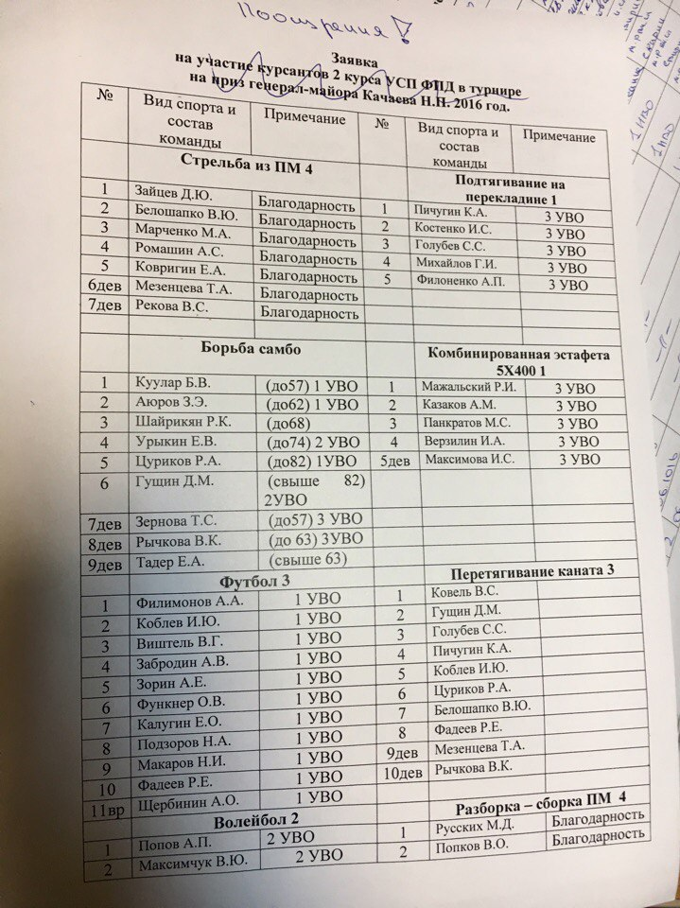

Приложение № 2

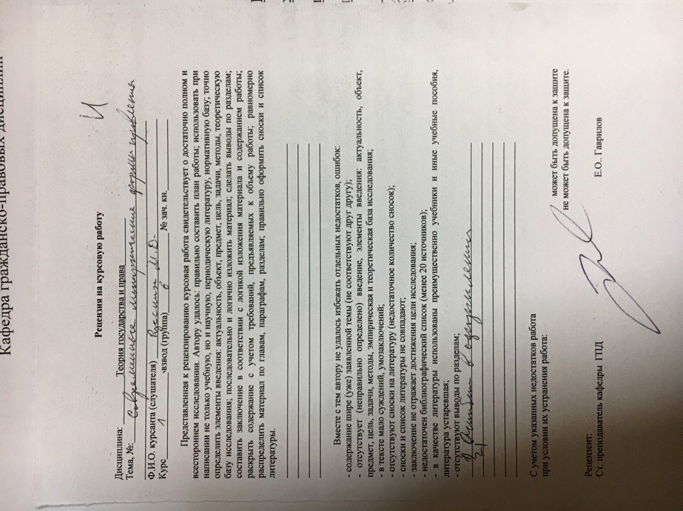

Приложение № 3

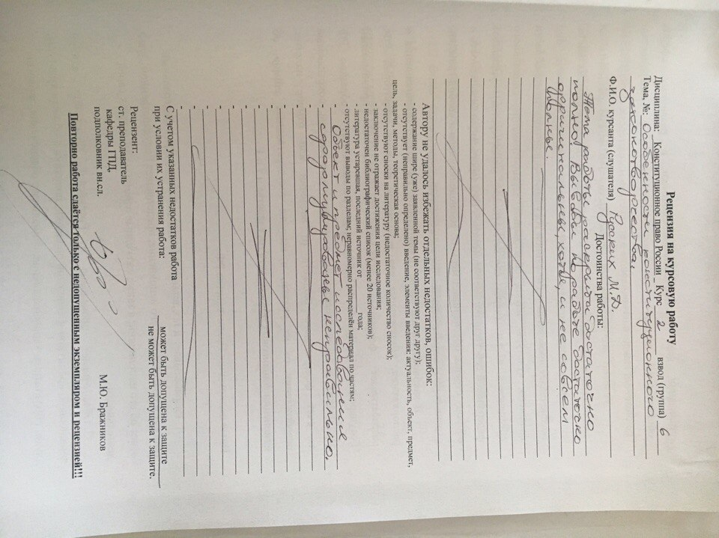

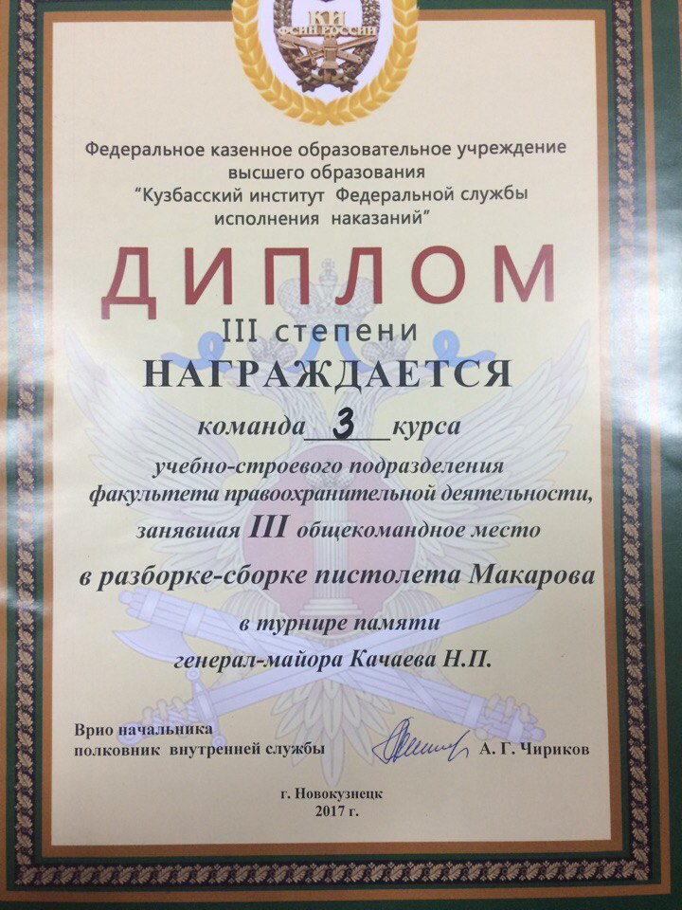

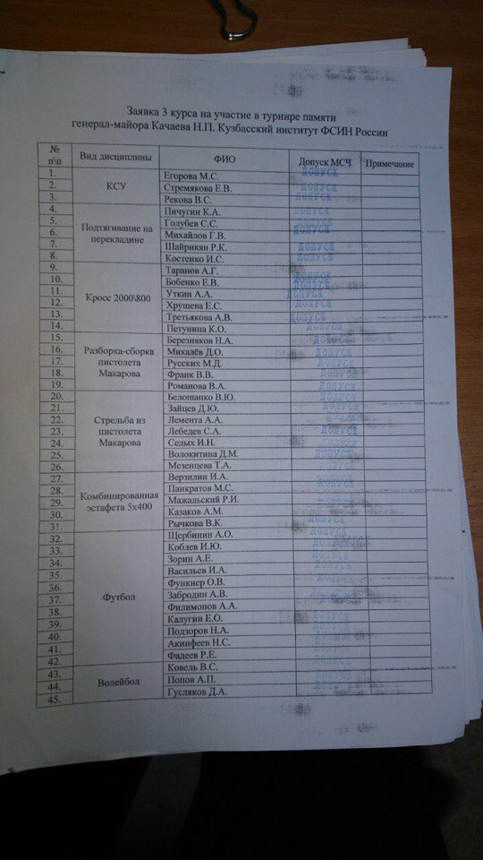
Приложение
